**Шилак Ян (Szyłak Jan)**

10 февраля 1818 г – отпевание, умер в возрасте 70 лет (родился около 1748 г) (НИАБ 136-13-919, лист 31об, №2/1818-у (ориг)).

**НИАБ 136-13-919:** Лист 31об. **Метрическая запись №2/1818-у (ориг).**

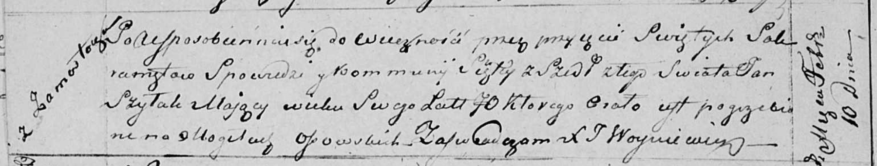

Осовская униатская церковь. 10 февраля 1818 года. Метрическая запись об отпевании.

Szyłak Jan – умерший, 70 лет, с деревни Замосточье, похоронен на кладбище деревни Осово.

Woyniewicz Tomasz – ксёндз.